平成2９年度女性部活動推進事業
参加無料

組合女性部・女性経営者等セミナーのご案内

健康のために睡眠はたいへん重要です。睡眠は、心身の疲労回復をもたらすとともに、記憶を定着させる、免疫機能を強化するといった役割ももっています。健やかな睡眠を保つことは、活力ある日常生活や良い仕事にもつながります。
本セミナーでは、老舗寝具店の店主であり、健康睡眠アドバイザーとして、睡眠に関するアドバイス、講演活動をされている大郷卓也さんをお招きし、快適で健康的な毎日を送るために必要な「心と体を健康にする睡眠」について、実際に布団を敷いての実演も交えてお話しいただきます。
組合女性部の有無に関わらず、組合の女性役職員をはじめ、男性の参加も大歓迎いたしますので、お気軽にご参加ください。

１．日 時 平成３０年２月２８日（水）１３時３０分～１５時
２．場 所 富山県市町村会館 １階 研修室１０３（無料駐車場有り）
（富山市下野９９５-３ 電話：０７６-４４１-１５１１）
３．テーマ 「体と心を健康にする眠り方
～良い仕事は、質の良い睡眠から～」
４．講 師 大郷 卓也 氏（健康睡眠アドバイザー 寝具店「ねむり家」店主）

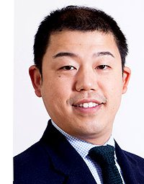
【講師プロフィール】
中学生の時、原因不明の難病にかかり、長年にわたる闘病生活を経験。睡眠の質を高めることで病を完治させる。東京布団技術学院で布団の国家資格を取得して、創業から105年続く家業の寝具店「ねむり家」を継ぎ、眠りに悩む人に寝具の選び方や安眠の方法についての相談を受ける。
2007年に、医師やカウンセラー、スポーツトレーナーなどと「ぐっすり眠る会」を設立。眠りの勉強会や講演会を主催して、心と身体を芯から癒す眠りの知識を広める活動を行う。知識だけではなく、肩こりや腰痛を寝ながらにして改善させる、寝返り体操や肩回し体操などの実践の体操の指導、睡眠環境や食べ物のアドバイスまで、知っているようで知らない眠りを伝えている。

◎お問い合わせ・お申し込み先
裏面の受講申込書に必要事項をご記入の上、ＦＡＸにてお申込みください。
富山県中小企業団体中央会 流通労働支援課 野上
TEL 076-424-3686

主催 富山県中小企業団体中央会・富山県中小企業レディース連絡会

【会場案内図】
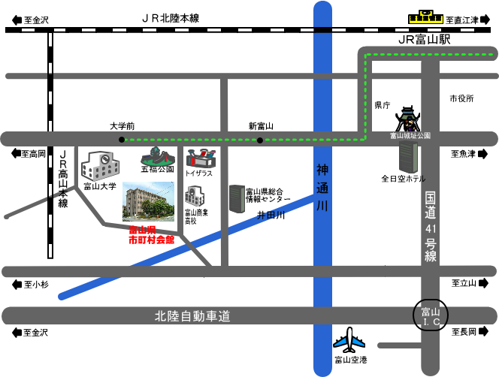

●北陸自動車道
富山ＩＣより車で約15分
●北陸自動車道
富山西ＩＣより車で約15分
●富山駅前から市電
大学前行き
新富山下車、徒歩15分
●ＪＲ富山駅からバスで
小杉・高岡方面行き
富山球場前下車、徒歩15分

受 講 申 込 書

富山県中小企業団体中央会 流通労働課 行
FAX ０７６－４２２－０８３５
団体名・会社名
担当者名 |  | 電話番号

出席者名 | 所属・役職
※いただいた個人情報は、本セミナーに関わる連絡及び主催者からの施策紹介等のご案内に使用させていただきます。

